Centro e Sud America

PROGRAMMA
DI VIAGGIO

1º Giorno – Giovedì - Cittá del Messico
Arrivo all’aeroporto internazionale di Cittá del Messico e trasferimento all’hotel Regente o similare. Registrazione e pernottamento.

2º Giorno – Venerdì - Cittá del Messico
Intera giornata dedicata alla visita della Cittá e del centro archeologico di Teotihuacan. L’antica Tenochtitlan degli Aztechi, é oggi una grande metropoli con piú di 18 milioni di abitanti, ricca di monumenti precolombiani e coloniali. In particolare si visiterá la Piazza della Costituzione detta ‘Zocalo’, che accoglie notevoli edifici tra i quali spiccano la Cattedrale quale piú grande edificio religioso del paese ed il Palazzo Nazionale, sede della presidenza della Repubblica visibile solo esternamente’; visita panoramica del Templo Mayor. Breve sosta alla Basilica di Nostra Signora di Guadalupe, patrona del Messico e maggior centro di pellegrinaggi dell’America Latina. A continuazione si visiterá Teotihuacan o “Luogo ove nascono gli Dei” in lingua Azteca. Imponenti le piramidi del Sole e della Luna collegate attraverso il “Viale dei Morti” al Tempio delle Farfalle, al Tempio di Quetzalcoatl e alla Cittadella. Pranzo in ristorante.Nel pomeriggio rientro in hotel per il pernottamento.

3° Giorno – Sabato - Citta’ del Messico / Tajin / Veracruz (513 km)
Partenza verso lo stato di Veracruz, attarversando durante circa 3 ore una gran diversita’ di paesaggi per raggiugere la zona di Papantla, localita’ mondialmente conosciuta per le sue piantagioni di alberi di vaniglia. Ai margini della giungla sub tropicale, visiteremo la zona Archeologica del “Tajin”, il cui nome nome letteralmente significa la “Citta’ del Tuono”, imponente complesso archeologico appartenuto alla civilta’ Totonaca e considerato dall’Unesco Patrimonio dell’Umanita’. El Tajin raggiunse il suo massimo splendore fra il VI ed il VII secolo D.C. quando i suoi abitanti, grandi maestri dell’architettura, costruirono i templi ed i palazzi piu’ importanti dei quali possiamo ancora oggi ammirane le vestigia. La Piramide delle Nicchie, l’Edificio n. 5 ed i numerosi e ben conservati campi della Pelota sparsi all’interno del Centro Cerimoniale. Al termine continuazione verso il sud delllo Stato di Veracruz per altre 4 ore circa, in parte costeggiando le rive del Golfo del Messico. Arrivo a Veracruz, antico e famoso porto d’ entrata in Messico per gli antichi colonizzatori spagnoli. Registrazione all’ hotel Emporio o similare. Suggeriamo la visita della Piazza dei Portici, deve, ogni sabato sera, la gente locale di tutte le eta’ si riunisce spontaneamente per ballare el “Dazon” famoso ballo di origine afro-caraibica proveniente della vicina Cuba. Pernottamento
4° Giorno – Domenica Veracruz / Xalapa / Puebla (282 km)
Visita del centro storico di Veracuz, citta’ fondata da Hernan Cortes, il discusso conquistatore dell’Impero Azteca,che qui sbarco’ nel Marzo del 1519 per cominciare la sua avanzata verso Tenochtitlan. Si potranno ammirare il magnifico Palazzo Municipale, la Cattedrale dedicata a Maria Assunta eretta nel secolo XVII e terminando la Piazza Principale. Partenza per Xalapa, capitale dello Stato di Veracruz. Partenza per Xalapa, capitale dello Stato di Veracruz. Durate il trasferimento visita del Pueblo Mágico Coatepec, situato in una valle con un terreno molto fertile. La sua storia è legata al lavoro nelle Fincas del caffè, mentre il suo passato si percepisce nell’ambiente coloniale delle vie del pueblo, nelle casonas e nei giardini colorati da un particolare color porpora delle orchidee. Arrivo a Xalapa e tempo libero per il pranzo. Subito dopo, visita del Museo Antropologico di Xalapa secondo, come importanza, solo a quello di Citta’ del Messico. Di notevole importanze le sale dedicate alle Culture Mesoamericane Precolombiane come l’Olmeca, la Totonaca e la Huasteca. Al termine proseguimento a Puebla seguendo l’antica Rotta di Cortes (circa 2 ore di cammino). Arrivo e sistemazione in hotel NH Puebla o similare.
5° Giorno - Lunedì - Puebla / Oaxaca (344 km)
Visita della bella cittá ricca di storia coloniale. Famosa la chiesa di San Domenico che ospita la capella del Rosario, una delle maggiori espressioni del barocco messicano. Proseguimento nel pomeriggio per Oaxaca, utilizzando l’autostrada. Registrazione e pernottamento all’hotel Hostal de la Noria o similare.

6º Giorno – Martedì - Oaxaca
Intera giornata dedicata alla visita della citta’ e di Monte Albán. Al mattino visita di Monte Albán, capitale religiosa del popolo Zapoteco. Costruita su di una collina livellata, é ricca di piramidi, tombe, bassorilievi e la posizione

panoramica ne risalta la bellezza. Nel pomeriggio visita della citta’ conosciuta come “Culla dei Patrioti”. Durante il percorso, si visiterà lo Zócalo, dove si trova la Cattedrale, la Chiesa di Santo Domingo. Continueremo con la visita all’antico Convento di Santa Caterina da Siena e poi visiteremo il mercato, uno dei più tipici che esistono nella regione. Pernottamento.

7º Giorno – Mercoledì - Oaxaca / Santiago Matatlán / Tuxtla Gutiérrez (567 km)
Al mattino, partenza per Santiago Matatlan, a circa 1 ora di distanza da Oaxaca; Santiago Matatlan e’ conosciuta come “la capitale del Mezcal”. Visita di un Palenque, fabbrica di Mezcal, per poter conoscere il processo di produzione di questa famosa bevanda, processo che si mantiere ancora al giorno d’oggi totalmente artigianale. Il Mezcal sta diventando sempre piu famoso a livello internazionale. Proseguimento per Tehuantepec (4 ore). Pranzo. Al pomeriggio proseguimento per Tuxtla Gutiérrez, capitale dello stato del Chiapas (5 ore). Registrazione e pernottamento all’hotel City Express Tuxtla Gutiérrez o similare

8º Giorno - Giovedì - Tuxtla Gutiérrez / San Cristóbal de las Casas (68 km)
Partenza verso il molo per l’imbarco e la discesa del braccio d’acqua creatosi all’interno del Canyon del Sumidero, sbarrato a monte da una diga. L’altitudine e la natura del luogo contribuiscono a far vivere una incredibile esperienza. Pranzo in ristorante. Proseguimento per San Cristobal de las Casas. Registrazione all’hotel Mansión del Valle o similare. Pomeriggio libero. Pernottamento.
9º Giorno – Venerdì - San Cristóbal de las Casas
In mattinata visita del mercato locale, uno dei piu’ tipici della regione, dove giornalmente centinaia di indigeni si ritrovano per vendere i loro prodotti. Proseguimento per la chiesa di Santo Domingo in stile barocco, fondata nel 1547 e quindi partenza per visitare, nelle vicinanze, le comunita’ indigene di San Juan Chamula e Zinacantan. Si verrà ospitati da una famiglia zinacanteca dove si potrà preparare un’autentica “tortilla” e degustare un bicchierino di “Pox”, il tequila dei Maya. La prima e’ molto particolare, in quanto nella chiesa si potra’ notare la convivenza di riti pagani e cristianesimo, mentre gli indigeni zinacantechi sono molto orientati al cattolicesimo. Rientro in città’ e resto della giornata libera. Pernottamento in hotel.

10º Giorno - Sabato - San Cristóbal de las Casas / Agua Azul / Palenque (191 km)
Coffee station in hotel. Partenza molto presto per Palenque con sosta a Ocosingo per colazione americana in ristorante locale. Attraversando la bellissima e verdissima sierra si sosterà brevemente alle Cascate di ‘Agua Azul’. Registrazione e pernottamento all’hotel Villa Mercedes Palenque o similare.

11º Giorno – Domenica - Palenque / Campeche (362 km)
In mattinata visita del centro archeologico di Palenque. Ai bordi della giungla tropicale sorge uno dei piú bei centri rituali maya in funzione dal III al VII secolo D.C. Famoso il tempio delle iscrizioni all’interno del quale é stata scoperta la tomba del gran signore “Pakal” adornato con una preziosa maschera di giada autentico capolavoro di arte maya. Partenza per Campeche e durante il percorso pranzo in ristorante. Arrivo a Campeche, capitale dell’omonimo Stato della Confederazione Messicana. Breve visita della Citta’ Antica racchiusa e fortificata con torri e muraglie innalzate per difendere la Colonia dalle incursioni dei pirati. All’interno delle vecchie mura la Citta’ conserva, anche al giorno d’oggi, un tipico sapore coloniale con bellissime case patrizie ed austere chiese. Dopo la visita sistemazione presso l’hotel City Express Campeche o similare. Pernottamento.

12º Giorno – Lunedì - Campeche / Uxmal / Merida (169 km)
Partenza per Merida con visita alla zona archeologica di Uxmal dove si visitano i resti della cittá maya fiorita tral III ed il X secolo: particolarmente importanti sono: la Piramide dell’Indovino ed il Palazzo del Governatore. Pranzo in ristorante. Proseguimento per Merida, conosciuta come “La Cittá Bianca” dove le sue residenze dell’epoca coloniale di stile francese, italiano ed arabo testimoniano la ricchezza passata, data dal commercio delle fibre di agave. Sosta nella Piazza Principale dove si potranno ammirare i principali monumenti della città’: la Cattedrale, il Palazzo del Governo, il Palazzo Municipale e la Casa di Montejo. Pernottamento all’hotel City Express Plus Merida o similare.

13º Giorno – Martedì - Merida / Chichen Itza / Riviera Maya (309 km)
Partenza per la Riviera Maya con visita alla zona archeologica di Chichen Itza. Capitale Maya dello Yucatan, fiorita fra il V ed il X secolo D.C. si possono visitare gli imponenti monumenti delle zone archeologiche settentrionale e centrale: il tempio di Kukulkan, il tempio dei Guerrieri, il gioco della palla ed il pozzo dei sacrifici. Pranzo in ristorante. Sosta al “Cenote” Saamal dove si potrà fare un bellissimo bagno.
In serata arrivo nella Riviera Maya. Sistemazione presso l’hotel Barcelo’ Maya Beach in trattamento All Inclusive.

14º Giorno - Mercoledì - Riviera Maya
Trasferimento all’aeroporto di Cancun

LA QUOTA

Partenze 2025
minimo 2 pax

COMPRENDE
LA QUOTA

NON COMPRENDE

€ 3.780,00

CAMMINO DEL MESSICO – SMART
- Sistemazione negli hotels indicati o similari (3* in Messico, Oaxaca, Tuxtla Gutiérrez, San Cristobal e Campeche; 4* in Veracruz, Puebla, Palenque e Merida; 4** in Riviera Maya)
- Volo internazionale Italia/Messico/Italia
- Colazione americana in tutti gli hotel - 6 pranzi e trattamento in All Inclusive nella Riviera Maya
- Tasse e servizio negli alimenti inclusi nel programma
- Trasporto in Van Americana 8/10 posti o microbus o autobus con aria condizionata e musica.
- Guida-accompagnatore di lingua italiana-spagnola o italiana-francese o italiana-inglese dal 1° al 4° giorno e dal 5° al 13° giorno.
- Ingresso ai siti archeologici e musei indicati in programma
- Facchinaggi negli aeroporti e hotels

EXTRA

HIGHTLIGHTS
- Bevande ed extras personali negli hotels e nei ristoranti
- Mance ad autisti e guide
- Tasse aeroportuali € 480,00 per persona da riconfermare al momento della prenotazione
- Assicurazione annullamento medico sanitaria € 95,00
- Tasse di soggiorno per ogni entrata in Messico Prezzi in dollari USD validi fino al 30 Giugno, 2025

RIDUZIONI &

SUPPLEMENTI

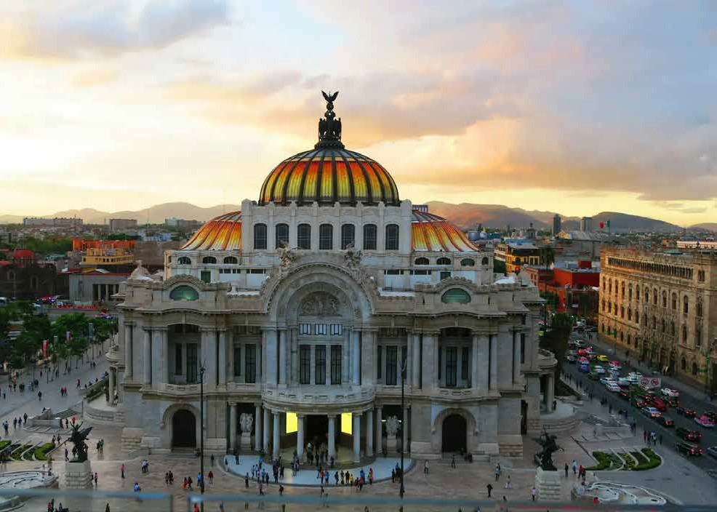

Gennaio 02, 30
Febbraio 27
Aprile 03
Maggio 15
Giugno 05, 19
Luglio 03, 17, 31
Agosto 14
Settembre 18
Ottobre 16
Novembre 06

Per persona in camera doppia
14 giorni /13 notti
NOTE
- Raccomandiamo ai signori passeggeri viaggiare con una valigia di massimo 23kg per persona; eventuale bagaglio in eccesso e’ soggetto a un costo extra
- Vi ricordiamo che i nostri circuiti sono effettuati con servizio bilingue che potrebbe essere: Italiano/Spagnolo, Italiano/Francese o Italiano/Inglese
- I Passeggeri di questo circuito, al loro arrivo a Puebla, potrebbero essere integrati con passeggeri di altri circuiti proseguendo congiuntamente il programma previsto, per ottimizzare l’occupazione dei bus e delle guide.

2 3

